Лек 1. Талшықты-оптикалық сенсор
2020 жылы Қазақстан Республикасы Білім және ғылым министрлігінің ақпараттық және есептеу технологиялары институтында талшықты-оптикалық рефрактометр (датчик) әзірленді және зерттелді.

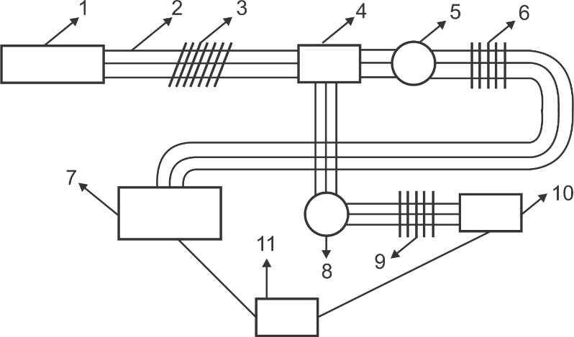
Сурет 1. Талшықты-оптикалық рефрактометрдің принципті схемасы (датчик)

1-суретте талшықты-оптикалық рефрактометрдің (датчиктің) принциптік схемасы көрсетілген. Ұсынылған қондырғының жұмысы келесідей.
Талшықты-оптикалық рефрактометр (сенсор) 1 және 2 екі оптикалық циркуляторы бар 4 мультимодты оптикалық коннектор арқылы қосылған 3 көлбеу Брагг торымен 2 мультимодты оптикалық талшық арқылы қосылған кең жолақты жарық көзінен тұрады. 4 оптикалық коннектордың алғашқы шығысы 2 мультимодты оптикалық талшықпен , бірінші 5 оптикалық циркулятормен, оған 2 мультимодты оптикалық талшықпен қосылған, мұнда бірінші Брагг 6 сызықты ауыспалы периодты тор бірінші 5 оптикалық циркулятор арқылы бірінші фотодетектормен 2 арқылы қосылған. Керісінше, 4 оптикалық қосқыштың екінші шығысы 2 көп талшықты оптикалық талшық арқылы екінші 8 оптикалық циркулятормен байланысады, ол 2 мультимодты талшықтың көмегімен 9 сызықты ауыспалы периодты екінші Брагг торына қосылады, ол 8 екінші оптикалық циркулятор арқылы 2 екінші фотодетектормен 10. Екі фотодетектор 11 микроконтроллерге қосылған
Бұл талшықты-оптикалық рефрактометрдің жаңалығы, көлбеу Брэгг торы бар талшықты-оптикалық рефрактометр ортаның сыну көрсеткішін өлшеу жүйесін айтарлықтай жеңілдету болып табылады, сонымен қатар спектрофотометрлер мен спектрофотометрлерді қолдануды қажет етпейді
және оптикалық спектрді талдау алгоритмдерін қолдануды қажет етпейді. Өнертабыстың маңызды ерекшелігі-өлшеулердің сыртқы температура мен өлшеу орнындағы электромагниттік өрістің әсерінен Тәуелсіздігі, бұл торлардың бірдей мультимодты талшыққа жазылуы нәтижесінде қол жеткізіледі. Талшықты-оптикалық рефрактометрді қолдану сонымен қатар жарық көздерінің тербеліс проблемасын жояды, бұл сыну көрсеткішінің өлшемі екі фотодетектормен өлшенетін қуаттың қатынасы болып табылады.
Сондай-ақ, өзіндік ерекшелігі-талшықты-оптикалық рефрактометр көп режимді Оптикалық талшық арқылы оптикалық коннекторға қосылған көлбеу Брагг торы бар көп режимді оптикалық талшық арқылы қосылған кең жолақты жарық көзінен тұрады, ал бірінші оптикалық коннектордың шығысы көп режимді оптикалық талшық арқылы бірінші оптикалық циркулятормен байланысады, оның көмегімен бірінші сызықты ауыспалы периодты Брагг торы көп режимді оптикалық талшық арқылы қосылады., ол бірінші оптикалық циркулятор арқылы бірінші фотодетектормен көп режимді оптикалық талшық арқылы қосымша қосылады, ал екінші оптикалық коннектордың шығысы екінші оптикалық циркуляторы бар көп режимді оптикалық талшық үшін қосылады, ол екінші оптикалық циркулятор арқылы қосымша қосылған сызықтық ауыспалы периодты екінші Брагг торына қосылады, ол екінші фотодетектормен бір фоторецепторды (1,5 сағат) пайдаланады.
Талшықты-оптикалық рефрактометрде жарық көзі жоғары үйлесімділікке ие болуы мүмкін және талшықты немесе гелий-неон лазері түрінде жасалуы мүмкін.
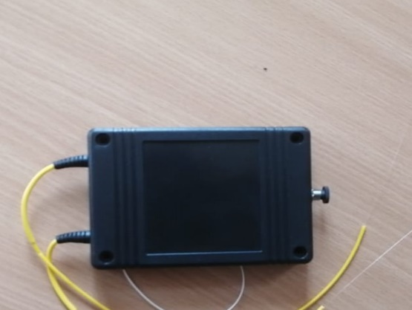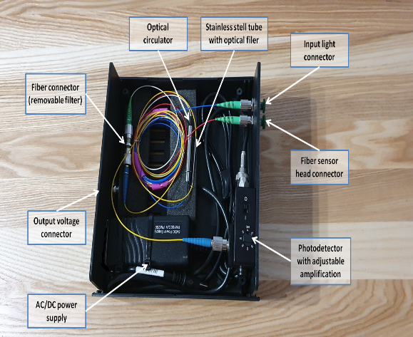
- b)
Сурет 2. Инженерлік және құрылыс конструкцияларының жай-күйін бақылауға арналған талшықты-оптикалық датчик a) натуралық модель; b) датчиктің ішкі жағы
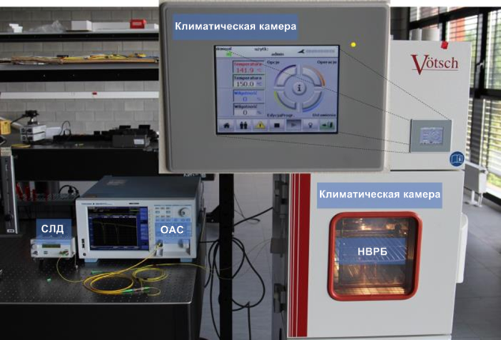
Сурет 3. НВРБ температурасын өлшеуге арналған зертханалық стенд
7-суретте NVRB конструкциялары Климаттық камераға орналастырылған температураны өлшеу жүйесі көрсетілген.
Эксперименттік жұмыстар Қазақстан Республикасында, Алматы облысында ұзындығы 70 м және көлік пен адамдардың қозғалысы үшін пайдаланылатын Есік өзенінің көпірінде жүргізілді. Құрылыс 1950 жылдары салынған, бірақ сел орын алып, көпір 1999 жылы қалпына келтірілген. Көпірде ауыр бетон блоктарынан жасалған жағалауларды шектейтін тік қабырғалар бар. Көпірдің құрылымы реактивті-тампонаждық бағандармен нығайтылды блоктар тік болат шыбықтармен қосылды; тұрақтылық көпірдің бүкіл ұзындығына орнатылған тұрақты белсенді сіңірлермен жақсарды. Қозғалыстарды бақылау үшін айлақ қабырғасы көпірдің төменгі жағында жоғарғы блоктар бойымен орналасқан сенсормен жабдықталған.
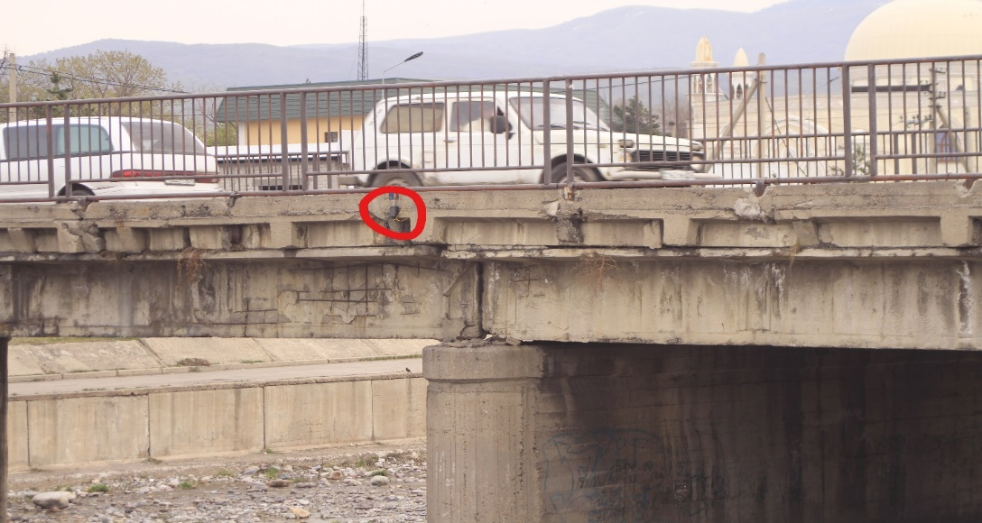
Сурет 4. Алматы облысы, Есік өзенінің көпірі, датчикті орналастыру нобайы

1. Үйді автоматтандыруға кіріспе
Автоматтандыру күнделікті өмірде маңызды рөл атқарады өмір және жаһандық экономика. Инженерлер іздейді автоматтандырылған құрылғыларды математикалық және үшін күрделі жүйелерді құруға арналған ұйымдастырушылық құралдар қолдану спектрін тез кеңейту және
адамның қызметі. Үйді автоматтандыру тұжырымдамасы бар 1970 жылдардың аяғы. Бірақ технологияның дамуымен және ақылды күту қызметтері адамдар көп өзгерді керемет айналдыру үшін уақыт өте келе ақылды үйге дәстүрлі үй, сондай-ақ бір нәрсе дұрыс емес деп ойлаймын.
үй не істеу керек немесе қызметтерді қалай ұсыну керек ақылды үй болу үшін үйде де бар
үйді автоматтандыру жүйелерінің идеясы. Үйді Автоматтандыру жүйесі соңғы пайдаланушыларға мүмкіндік беруді білдіреді электр құрылғыларын басқару және басқару. Егер біз қарасақ
уақыт өте келе үйді автоматтандырудың әртүрлі жүйелері, олар әрқашан тиімді, ыңғайлы және қауіпсіз қамтамасыз етуге тырысты үй тұрғындарының үйлеріне кіру жолдары.
Пайдаланушылардың үміттерінің өзгеруіне, өсуіне қарамастан технологиялар немесе уақыттың өзгеруі, сыртқы түрі үйді автоматтандыру жүйелері өзгеріссіз қалды. Көптеген қолданыстағы, жақсы құрылған үйді автоматтандыру жүйелері Arduino негізіндегі үйді автоматтандыру жүйелері сияқты сымды байланысқа негізделген және таңқурай pi. Бұл жүйе жоспарланғанға дейін ешқандай проблема болмайды алдын-ала және физикалық құрылыс кезінде орнатылған
ғимараттар. Бірақ қолданыстағы ғимараттар үшін құны іске асыру өте жоғары. Керісінше, сымсыз
жүйелер Автоматтандыру жүйелеріне үлкен көмек бола алады Bluetooth, Wi-Fi және IOT негізіндегі үйді автоматтандыру жүйелері . Сымсыз технологияның дамуымен Wi-Fi, бұлтты желілер сияқты соңғы сымсыз жүйелер күн сайын және барлық жерде қолданылды.
Үйді автоматтандыру жүйелерінің мәселелері
Үйді автоматтандыру жүйелері төрт негізгі мәселеге тап болады; бұл нашар өңдеу, икемсіздік, қиындықтар қол жеткізу және жоғары құны иелену, негізгі осы зерттеудің мақсаты жүйені әзірлеу және енгізу болып табылады қабілетті интернет заттарын қолдана отырып, үйді автоматтандыру
тұрмыстық техниканың көп бөлігін бақылау және автоматтандыру қарапайым басқарылатын веб-интерфейс арқылы. Ұсынылып отырған Wi-Fi технологиясын қолдану арқасында жүйе үлкен икемділікке ие бөлінген сенсорларды үйді автоматтандыруға қосу сервер. Бұл орналастыру құнын төмендетеді және жаңғырту мүмкіндіктерін арттырады және реконфигурации жүйесі.

1. Үйді автоматтандыруға негізделген Bluetooth жүйесі
ұялы телефондарды пайдалану: Bluetooth негізіндегі үйді автоматтандыру жүйесінде
Тұрмыстық техника Arduino BT тақтасына кіріс порттары арқылы қосылады- реле көмегімен шығару. Бағдарлама Arduino BT тақталары жоғары деңгейлі интерактивті с тіліне негізделген
микроконтроллерлер, қосылу Bluetooth арқылы жүзеге асырылады. Құпия сөзбен қорғау тек уәкілетті адамдарға беріледі пайдаланушыға құрылғыларға кіруге рұқсат етіледі. Bluetooth Қосылымы Arduino BT тақтасы арасында орнатылған және телефонды сымсыз байланыс үшін арналған. Бұл жүйеде қолданылады кез-келген ортаға орнатуға болатын python сценарийі
Symbian OS, ол портативті. Бір схема кері байланыс алу үшін арналған және жүзеге асырылады
құрылғының күйін көрсететін телефон.

2. Zigbee пайдалану негізінде үйді автоматтандыру жүйесінде ұялы телефондар:
Тұрмыстық техниканы бақылау және басқару жүйесі Zigbee көмегімен жасалған және енгізілген. Құрылғы өнімділікті желі үйлестірушілері жазады және сақтайды. Ол үшін төрт портты пайдаланатын Wi-Fi желісі қолданылады стандартты сымсыз ADSL заманауи маршрутизатор коммутаторы. Желілік SSID және Wi-Fi қауіпсіздік параметрі алдын ала ниеттіміз. Алдымен қауіпсіздік туралы хабарлама виртуалды үй алгоритмімен өңделеді және қашан қауіпсіз деп жарияланады, ол қайта шифрланады және нақты түрде жіберіледі үйдегі желілік құрылғы. Zigbee желісі бойынша Zigbee контроллері хабарламаларды соңына дейін жіберді. Қауіпсіздік және
виртуалды алгоритммен қабылданған барлық хабарламалардың қауіпсіздігі үйде. Жүйенің құнын төмендету және жүйенің тиісті қондырғысының интрузивтілігі Zigbee-мен байланыс өте пайдалы.
3. GSM-үйді Автоматтандыру жүйесі ұялы телефондар:
Ұялы телефон мен технологияға байланысты GSM негізіндегі үйді Автоматтандыру-Бұл зерттеуге арналған жем. SMS негізіндегі үйді автоматтандыру, GPRS негізіндегі үйді автоматтандыру
және екі тондық көп жиілікті (DTMF) үй автоматтандыру-біз бұл нұсқаларды негізінен қарастырдық
GSM байланыстары. Суретте а жұмысының логикалық схемасы көрсетілген. Alheraish, ол үй сенсорлары мен құрылғыларын көрсетеді үй желісімен өзара әрекеттеседі және ол арқылы байланысады. GSM және SIM (абонентті сәйкестендіру модулі). Жүйесі машинаның функциясын түрлендіретін түрлендіргішті қолданыңыз микроконтроллерге кіретін электрлік сигналдар.
Жүйе сенсорлары дыбыс сияқты физикалық қасиеттерді өзгертеді, температура мен ылғалдылық, кейбір басқа шамаларда, мысалы кернеу. Микроконтроллер барлық сигналды талдайды және
GSM түсіну үшін оны командаға түрлендіреді- модуль. Тиісті байланыс әдісін таңдаңыз
SMS, GPRS және dtfc команда негізінде GSM модулін алды

4. Wi-Fi негізіндегі үйді Автоматтандыру жүйесі ұялы телефондар:
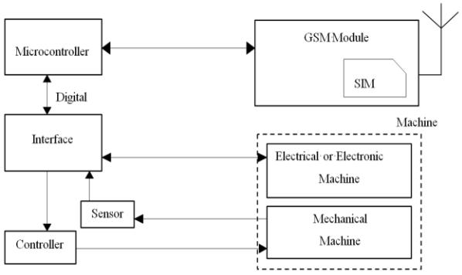
Wi-Fi негізіндегі үйді Автоматтандыру жүйесі негізінен үш модульдері: сервер, аппараттық интерфейс модулі және бағдарламалық пакет. Суретте жүйе моделінің орналасуы көрсетілген. Wi-Fi технологиясын сервер де, аппараттық құрал да қолданады Интерфейсті модуль бір бірімен байланысты. Тасол технология серверлік вебке кіру үшін қолданылады-- қосымша. Сервер интернетке қосылған, сондықтан қашықтағы пайдаланушылар серверлік веб-қосымшаға қол жеткізе алады үйлесімді веб-шолғышты пайдаланып интернет арқылы.
Үйді автоматтандырудың соңғы жүйесінің бағдарламалық жасақтамасы мыналарға бөлінеді
серверлік қолданбалы бағдарламалық жасақтама және микроконтроллер (Arduino) тігу. C, C тілінде жасалған Arduino бағдарламалық жасақтамасы IDE микроконтроллердің өзімен бірге келеді. Arduino бағдарламалық жасақтамасы қосылған оқиғалардан оқиғалар жинауға кінәлі
содан кейін жетектерге Әрекет жасайды және серверде алдын-ала бағдарламаланған. Тағы бір міндет-бұл туралы хабарлау және дерекқор серверіне тарихты жазыңыз. Серверлік қосымша
бағдарламалық кешен үшін ұсынылатын үйді автоматтандыру жүйелері-бұл веб-қосымшаның көмегімен жасалған asp.net. К серверлік қолданбалы бағдарламалық жасақтамаға ішкі бағдарламадан қол жеткізуге болады егер серверде нақты IP мекенжайы болса, желіде немесе интернеттен интернет-навигатордың кез-келген қолдауын қолдана отырып asp.net технология. Серверлік бағдарламалық жасақтама кінәлі үйді автоматтандыру жүйесін, орнатуды қолдайды,
конфигурациясы. Сервер журнал жүргізу үшін Дерекқорды пайдаланады үйді автоматтандыру жүйесінің құрамдас бөліктері, біз XML қолдануды таңдаймыз- жүйелік журналды сақтауға арналған файлдар.

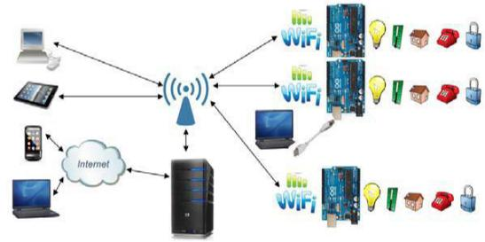

Үйді автоматтандыру жүйесінің ұсынылған орналасуы

5. Радиожиілік модулін қолдана отырып, үйді автоматтандыру:
Үйді автоматтандыру жүйесінің маңызды мақсаты радиожиілік пультін пайдалана отырып, үйді автоматтандыру жүйесін құру қашықтан басқару. Қазір технология жеделдетілуде, сондықтан үйде де парасаттылық алу. Қазіргі үйлер саналы түрде ауысады ағымдағы l-қосқыштардан орталықтандырылған басқару жүйесіне, радио жиілікті басқарылатын қосқыштар бар. Бүгінгі таңда дәстүрлі қабырға үйдің әртүрлі бөліктерінде орналасқан қосқыштар соңғы пайдаланушыға оларды басқару үшін жақындауға және жұмыс. Әрі қарай, бұл одан да қиын болады мұны қарт адамдар немесе физикалық кемістігі бар адамдар жасайды. Қашықтан басқару пультімен үйді автоматтандыру оңайырақ радиожиілік технологиясы арқылы шешім.
Ол үшін радиожиілікті қашықтан басқару пульті келесіге қосылады қосу/өшіру сигналдарын жіберетін таратқыш жағындағы микроконтроллер құрылғылар қосылған қабылдағыш.
Таратқышта көрсетілген қашықтан қосқышты басқару, жүктемелерді сымсыз технологиямен жаһандық деңгейде қосуға / өшіруге болады
6. Android ADK көмегімен үйді автоматтандыру:
Home құрылғылары ADK-пен байланысты және Android құрылғысы арасында байланыс орнатылған және ADK. Үйдегі құрылғылар кіріс / шығыс байланысы болып табылады борт порттары (ендірілетін жүйе) және олардың ағымдағы жағдай АДК-ға берілетін болады. Плата
микроконтроллер (Arduino ADK) негізделген ATmega2560. Онда байланыс үшін USB хост қосылымы бар Android телефондарымен және ол негізделген MAX3421e чипі. Android-тің екі маңызды ерекшелігі 2.0 ашық көмекші хаттама (ААӨА) мынадай::
Онда Android құрылғысынан шығатын аудио шығыс бар компонентке, сондай-ақ қызмет ететін компонентті қолдайды бір немесе бірнеше адам интерфейсі құрылғылары (HID) Android құрылғылары. Бұл мақала Android және Arduino платформасы, онда екеуі де FOSS (Free Open
Бағдарламалық Қамтамасыз Ету). Оның ішінде қозғалыс датчиктері қауіпсіздік жүйелері рұқсат етілмеген әрекетті анықтайды және пайдаланушыны ұялы телефон немесе жүйе арқылы автоматты түрде байқаңыз қауіпсіздік
7. Бұлтты үйді Автоматтандыру жүйесі :
Бұлтты жүйені қолданатын үйді автоматтандыру мыналарға назар аударады жинау үшін үй шлюзін әзірлеу және енгізу Тұрмыстық техника туралы деректер, содан кейін жіберу
Hadoop Distributed-те сақтауды алу үшін бұлтты деректер сервері Файлдық жүйе, бұл MapReduce және пайдалану процесі қашықтағы пайдаланушы үшін мониторинг тапсырмаларын іске асыру
жүйесі үй автоматтандыру табандылықпен дамытып, өз ағымдағы сипаттамаларын ассимиляциялау арқылы тұрақтылық адамдардың өсіп келе жатқан қызығушылығын қанағаттандырыңыз. Осы мақалада ұсынылған үйді автоматтандыру жүйелерін жобалау және дамыту қызмет ретінде бұлтты есептеулерді қолдану. Ағымдағы жүйе үш маңызды блоктан тұрады: бірінші бөлім деректер мен ақпаратты өңдейтін және басқаратын бұлтты сервер
мен пайдаланушылардың, сондай-ақ құрылғылардың жай-күйі; аппараттық интерфейс модулі - бұл екінші бөлім жетектер мен сезімтал құрылғыларға тиісті қосылу. бұл физикалық қызмет береді. Соңғы бөлігі-үй сервері, ол аппараттық құрал жасайды және пайдаланушы береді
интерфейс. Бұл мақалада веб-қызметтерді құруға назар аударылады қауіпсіздік, сақтау және сақтау үшін қажет бұлт деректердің қол жетімділігі. Қазіргі жүйе үнемді, сенімді және ыңғайлы, ол да береді бүкіл отбасы үшін үйді автоматтандырудың қорғалған жүйесі.
Жүйе әртүрлі клиенттік модульдерден тұрады түрлі платформалар.
1. Бұлтты сервер
Бұлтты сервер-Бұл іске асыруға бағытталған орталық сервер басқа ішкі модульдерге арналған қызметтер. Орталық сервер келесідей қызмет етеді тыныс алу жүйесі мен мидың деректері, ол үшеуін жүзеге асырады vizhome system үш субмодуляциясы бар қосылыстар,
web configuration tool және mobile. Сервер үйден алынған деректерді бағалайды, ағымдағы жібереді мобильді құрылғыдағы күй және керісінше. Деректер базасы сервер басқарады және оның мәртебесі сәйкес жаңартылады үй соңында жасалған өзгерістер.
2. аппараттық схемаға арналған кіріктірілген бағдарлама Микроконтроллер, И.
3. Кез келген жұмыс үстелі немесе ұялы телефондарға арналған Интернет-Клиент
8. Үйді автоматтандыру таңқурай пирогы сымсыз смарт телефон арқылы датчиктер
Үйді Автоматтандыру жүйесі жасалды Raspberry Pi жазу алгоритмі мен тақырыбын оқып. Raspberry Pi тиімді платформа болуға кепілдік береді қуатты және үнемді Ақылды үйді енгізу үшін
автоматтандыру. Raspberry pi көмегімен үйді автоматтандыру үйді автоматтандырудың кез-келген басқа әдістеріне қарағанда бірнеше жағынан жақсы.
Мысалы, DTMF (dual tone multi-frequency) үйді автоматтандыру, қоңырау шалу тарифі-бұл үлкен кемшілік олар ұсынған әдісте проблема емес. Үйінде Веб-серверді автоматтандыру, веб-Сервердің дизайны қажетті жад кеңістігі осы әдіспен жойылады, себебі ол қазірдің өзінде орнатылған веб-сервер қызметін пайдаланады, ұсынылған G-mail. Сәйкестендіру үшін коммутациялық әрекеттер жарық диодтарын қолданды. Бұл жүйе тиімді және икемді интерактивті.

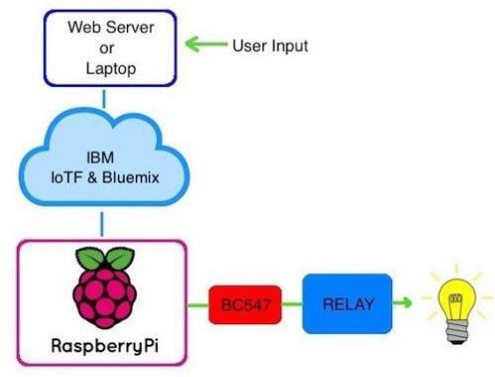

Таңқурай pi-ге командаларды жіберу
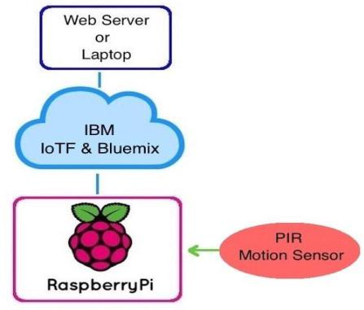

Raspberry pi-ден деректерді алу

9. Интернет заттарын қолдана отырып, үйді автоматтандырудың сымсыз жүйесі
Бұл жүйе базалық жүйені басқару үшін ұялы телефондарды немесе компьютерлерді пайдаланады
үйде басқару және интернет арқылы автоматты түрде жұмыс істейді әлемнің кез келген нүктесінен.
Ол арналған электр энергиясын және адам энергиясын үнемдеу. Ұсынылып отырған
жүйе-бұл үйді автоматтандырудың таратылған жүйесі серверден, яғни Wi-Fi модулінен, датчиктерден. Сервер басқарады және әр түрлі сенсорларды басқарады, сонымен қатар оңай конфигурациялануы мүмкін көптеген аппараттық интерфейс модульдерімен (сенсорлармен) жұмыс істеу үшін. Онда Кіріктірілген Wi-Fi модулі бар Arduino тақтасы веб сияқты әрекет етеді-
сервер. Автоматтандыру жүйесіне вебтен қол жеткізуге болады- сервердің IP мекенжайын қолдана отырып немесе қашықтан кез-келген жергілікті компьютердің шолушысы қосылған кез-келген компьютер немесе мобильді портативті құрылғы real сервері арқылы тиісті веб-шолғышты пайдаланып Интернет IP (internet IP). Wi-Fi технологиясы келесідей таңдалады
серверді қосатын желілік инфрақұрылым және датчиктер. Wi-Fi жүйенің қауіпсіздігін арттыру үшін таңдалады Қауіпсіз Wi-Fi қосылымын пайдалану), сондай-ақ жүйенің ұтқырлығы және масштабталуы

Serial | System | Communicati | Controller | User | Applications | Merits
no. |  | on Interface |  | Interface
1 | Wi-Fi based | Wi-Fi | Arduino | Web | Temperature and | Low cost,
 | using Arduino |  |  | Application | motion detection, | Secure,
 | microcontrolle |  |  | and android | monitoring and | Remotely
 | r through IOT |  |  | App | controlling | controlled
 |  |  |  |  | appliances
2 | Smart Task | Wired X10 | Arduino | Android | Energy Management | Energy-efficient
 | Scheduling | and Wireless |  | Application | and task scheduling | and
 | Based | Zig bee |  |  | with power and cost | Highly scalable
 | using Arduino
 | and Android
3 | Web service | Web server | Raspberry | Android | Controlling shutter of | Autonomous,
 | and android | and interface | pi | application | window | and Quite
 | app Based | card |  |  |  | scalable
 | using
 | Raspberry pi
4 | Cloud Based | Cloud based | Home | Smart | Monitoring and | Effectively
 | Using Hadoop | data server | gateway | device | Controlling Home | manage
 | System | uses Hadoop | and router |  | Appliances | Semi structured
 |  | technology |  |  |  | and
 |  |  |  |  |  | unstructured
 |  |  |  |  |  | data, Reduce
 |  |  |  |  |  | computational
 |  |  |  |  |  | burden of smart
 |  |  |  |  |  | devices
5 | Cloud Based | Zig bee | Smart | PC or | entrance control | Convenience,
 | Using Zig Bee | wireless | Socket | Android | management, | safety,
 | Microcontrolle | Network |  | Phone | monitoring the power | and Power-
 | r |  |  |  | consumption, | saving
 |  |  |  |  | temperature
 |  |  |  |  | and humidity
6 | Wireless | cloud-based | PCB | Mobile | monitor the home | Low power
 | Sensors Based | data server | circuits | Application | conditions and power | consumption
 | with mobile |  |  |  | consumption of | And system cost
 | Technology |  |  |  | appliance | efficiency.
7 | Android based | Micro Web | Arduino | Android | Light | Feasibility and
 | using Arduino | Server | Mega 2560 | App | switches, | Effectiveness
 |  |  | and the |  | Temperature,
 |  |  | Arduino |  | Humidity sensors,
 |  |  | Ethernet |  | Intrusion detection,
 |  |  | shield |  | Smoke/Gas sensor

8 | Konnex-Bus | SIP Provider | Raspberry | Mobile App | Lights Control, | Performance
 | based using |  | pi and |  | Temperature | improved,
 | raspberry pi |  | Konnex |  | Monitoring | energy-
 |  |  | Bus |  |  | consumption
 |  |  |  |  |  | could be
 |  |  |  |  |  | Reduced.
9 | Bluetooth | Bluetooth | Arduino | Python | controlling | Secured and
 | Based using |  |  | supported |  | Low cost
 | Arduino |  |  | mobile
10 | GSM Based | SMS | Arduino | Smartphone | Control appliances | Simplicity
 | Using Arduino |  |  | App

